|  |  |
| --- | --- |
|  |  |

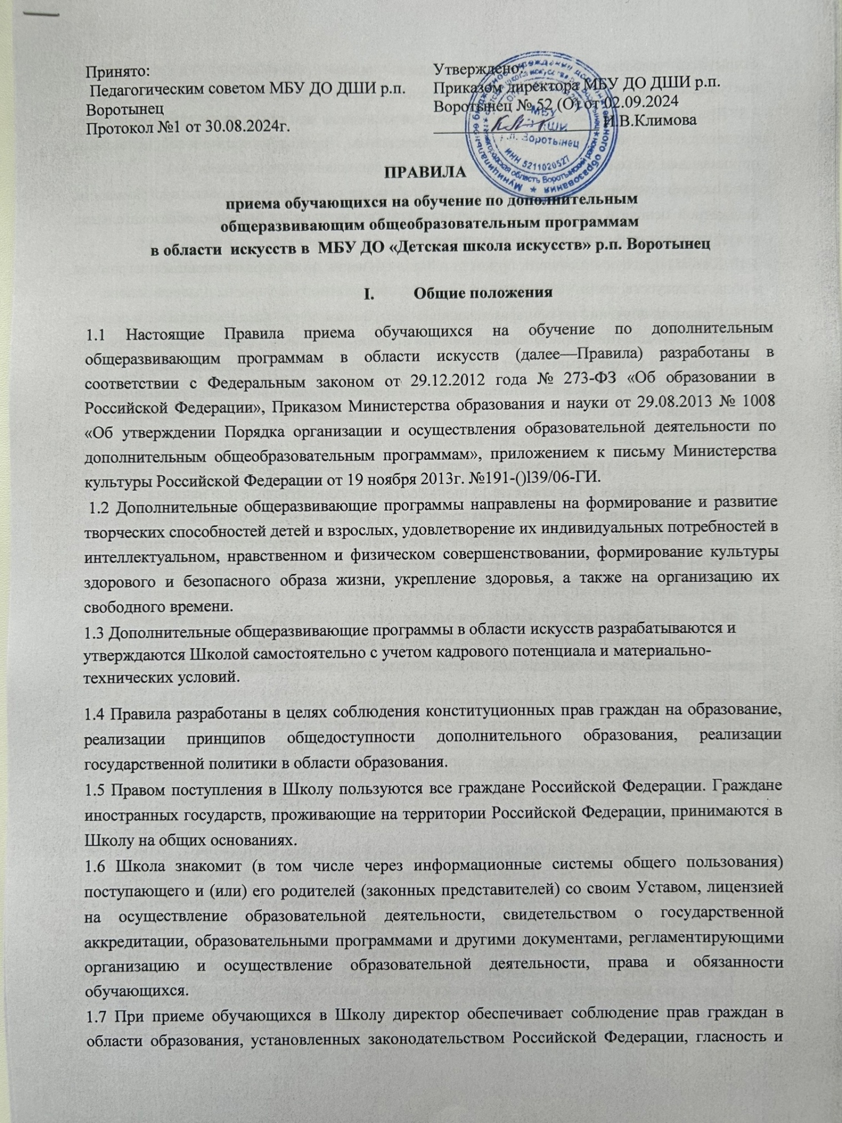

и открытость работы комиссий, объективность оценки способностей и склонностей поступающих, доступность руководства комиссий на всех этапах проведения приема.

1.8 При приеме в Школу не допускаются ограничения по полу, расе, национальности, происхождению, отношению к религии, убеждениям, принадлежности к общественным организациям (объединениям), состоянию здоровья, социальному положению.

1.9 Школа формирует контингент учащихся на обучение по общеразвивающим программам на бюджетной основе в пределах квоты муниципального задания на оказание образовательных услуг, устанавливаемого ежегодно учредителем.

1.10 Школа вправе осуществлять прием детей для обучения по общеразвивающим программам в области искусств, сверх установленной квоты муниципального задания на платной основе.

1.11. Прием на обучение по общеразвивающим программам, в том числе зачисление в порядке перевода или восстановления, проводится на принципах равных условий приема для всех поступающих и не предусматривает прохождение процедуры индивидуального отбора.

1.12. Возраст обучающихся на дополнительных общеразвивающих программах устанавливается в соответствии с действующим законодательством РФ и в зависимости от срока реализации общеразвивающей программы .

## II Порядок приема

2.1. Прием проводится с 15 апреля по 15 июня соответствующего года, а при наличии вакантных мест для приема на обучение по соответствующим дополнительным общеразвивающим программам в Школу срок приема продлевается в соответствии с п.З.З. настоящих Правил. Школа самостоятельно устанавливает сроки проведения приема в соответствующем году в рамках данного периода.

2.2. За 14 календарных дней до начала приема документов Школа размещает на своем официальном сайте и на информационном стенде следующую информацию:

-правила приема обучающихся на дополнительные общеразвивающие программы;

-перечень дополнительных общеразвивающих программ, по которым объявляется прием в соответствии с лицензией на осуществление образовательной деятельности;

-количество мест для приема по каждой дополнительной общеразвивающей программе за счет бюджета;

-порядок работы приемной и апелляционной комиссий;

-правила подачи и рассмотрения апелляций по результатам приема в Школу;

-образец договора об оказании образовательных услуг за счет средств физического и (или) юридического лица.

В заявлении о приеме указываются следующие сведения:

2.3  наименование дополнительной общеразвивающей программы, на которую планируется  дата рождения ребенка;  адрес регистрации ребенка;  адрес фактического проживания ребенка;  фамилия, имя, отчество, место работы родителей (законных представителей) ребенка;  номера телефонов родителей (законных представителей) ребенка;  адрес электронной почты;  сведения о гражданстве ребенка, его родителей (законных представителей).

* 1. Подписью родителей (законных представителей) ребенка фиксируется согласие на обработку персональных данных ребенка, а также факт ознакомления с уставными документами Школы.
  2. Список документов, обязательных для представления Заявителем перечислен в Приложении 8 к Административному регламенту.

2.6 Документы, составленные на иностранном языке, подлежат переводу на русский язык. Верность перевода и подлинность подписи переводчика свидетельствуются в порядке, установленном законодательством Российской Федерации о нотариате.

* 1. Исчерпывающий перечень оснований для отказа в приеме и регистрации документов, необходимых для предоставления Услуги указан в п. 12 Административного регламента.
  2. Основания для отказа в предоставлении Услуги указаны в п. 13 Административного регламента.
  3. Требования к обеспечению доступности Услуги для инвалидов и лиц с ограниченными возможностями здоровья перечислены в приложении 15 Административного регламента.

Решение о результатах приема в Школу принимается комиссией на закрытом заседании простым большинством голосов членов комиссии, участвующих в заседании, при обязательном присутствии председателя комиссии или его заместителя. При равном количестве голосов председательствующий на заседании комиссии обладает правом решающего голоса.

* 1. Преимущественным правом при зачислении на обучение по дополнительным общеразвивающим программам пользуются дети, имеющие специальную музыкальную подготовку.
  2. Возможно поступление ребенка на дополнительные общеразвивающие программы не в первый, а в другие классы Школы, за исключением выпускного, на основе имеющихся у него знаний, умений и навыков, творческих и интеллектуальных способностей и при наличии вакантных мест в рамках квоты муниципального задания.
  3. При наличии вакантных мест в рамках квоты муниципального задания в Школу принимаются дети в порядке перевода из других учреждений дополнительного образования, реализующих дополнительные общеразвивающие программы в области искусств. Обучающиеся, поступающие в Школу в порядке перевода, предоставляют академическую справку с предыдущего места учебы.
  4. На каждого обучающегося заводится личное дело, в котором хранятся все сданные документы.

## Ш Порядок зачисления, дополнительный прием

3.1.Результаты приема на обучение по дополнительным общеразвивающим программам объявляются не позднее трех рабочих дней после завершения приема. Объявление результатов осуществляется путем размещения пофамильного списка на информационном стенде и официальном сайте Школы.

3.2.Зачисление лиц на обучение оформляется приказом директора Школы. Приложением к приказу о зачислении является пофамильный перечень зачисленных лиц.

3.3.Организация дополнительного приема и зачисления на обучение по дополнительным общеразвивающим программам осуществляется в соответствии с правилами приема, сроки дополнительного приема с 20 августа по 30 сентября публикуются на официальном сайте и на информационном стенде Школы.

## IV Подача и рассмотрение апелляции

4.1.Родители (законные представители) поступающих вправе подать апелляцию в письменном виде по процедуре и (или) результатам приема на обучение по общеразвивающим программам в апелляционную комиссию не позднее следующего рабочего дня после объявления результатов зачисления.

4.2.Состав апелляционной комиссии Школы утверждается приказом директора. Апелляционная комиссия формируется в количестве не менее трех человек из числа преподавателей Школы, не входящих в состав приемной комиссии Школы в соответствующем году.

4.3.Апелляция рассматривается не позднее одного рабочего дня со дня ее подачи на заседании апелляционной комиссии, на которое приглашаются родители (законные представители) поступающих, не согласные с решением приемной комиссии.

4.4.Для рассмотрения апелляции секретарь приемной комиссии в течение трех рабочих дней направляет в апелляционную комиссию протокол соответствующего заседания комиссии по приему.

4.5.Апелляционная комиссия принимает решение о целесообразности или нецелесообразности обучения в Школе ребенка, родители (законные представители) которого подали апелляцию. Решение принимается большинством голосов членов апелляционной комиссии, участвующих в заседании, при обязательном присутствии председателя комиссии. При равном числе голосов председатель апелляционной комиссии обладает правом решающего голоса. Решение апелляционной комиссии подписывается председателем данной комиссии и доводится до сведения подавших апелляцию родителей (законных представителей) поступающих под роспись в течение одного рабочего дня, следующего за днем принятия решения.

4.6. На каждом заседании апелляционной комиссии ведется протокол.

**V. Заключительные положения**

Положение вступает в силу с момента утверждения директором Школы и действует до его отмены.